路由Router-嵌套及案例
Vue 中路由在使用的时候 嵌套 使用是非常频繁的，所以本文我们就来通过案例来介绍下嵌套路由的使用。

一、Vue路由嵌套

1.正常路由案例
我们先来准备一个普通的路由案例
<!DOCTYPE html>
<html lang="en">
<head>
<meta charset="UTF-8">
<meta name="viewport" content="width=device-width, initial-scale=1.0">
<meta http-equiv="X-UA-Compatible" content="ie=edge">
<title>Document</title>
<script src="./lib/vue-2.4.0.js"></script>
<script src="./lib/vue-router-3.0.1.js"></script>

</head>
<body>
<div id="app">

<!-- router-link 默认渲染为一个a 标签 -->
<router-link to="/login" >登录</router-link>
<router-link to="/register">注册</router-link>

<router-view></router-view>
</div>

<script>
// 创建两个子组件 模板对象
var login = {
template: "<h3>登录模块</h3>"
}

var register = {
template: "<h3>注册模块</h3>"
}

// 创建一个路由对象， 当 导入 vue-router 包之后，在 window 全局对象中，
// 就有了一个 路由的构造函数叫做 VueRouter
var routerObj = new VueRouter({
// 配置路由规则
routes:[
{path:"/",redirect:"/login"},
{path: "/login" , component: login},
{path: "/register" , component: register}
]
})
var vm = new Vue({
el: "#app",
data: {},
methods: {},
// 将路由规则对象，注册到 vm 实例上，用来监听 URL 地址的变化，
// 然后展示对应的组件
router:routerObj
})
</script>
</body>
</html>

2.嵌套路由案例
接下来我们看下 嵌套路由 的实现，

2.1 添加两个组件模板
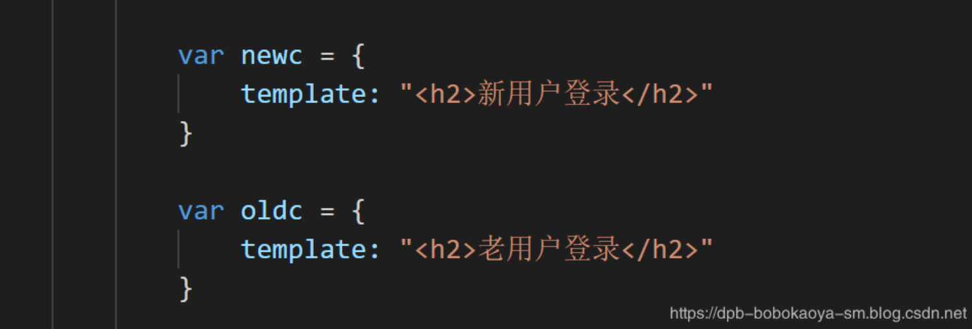

2.2 修改登录组件
我们在登录组件中再嵌套一个路由模块，因为内容比较多，所以我们把这个 template 提取出来
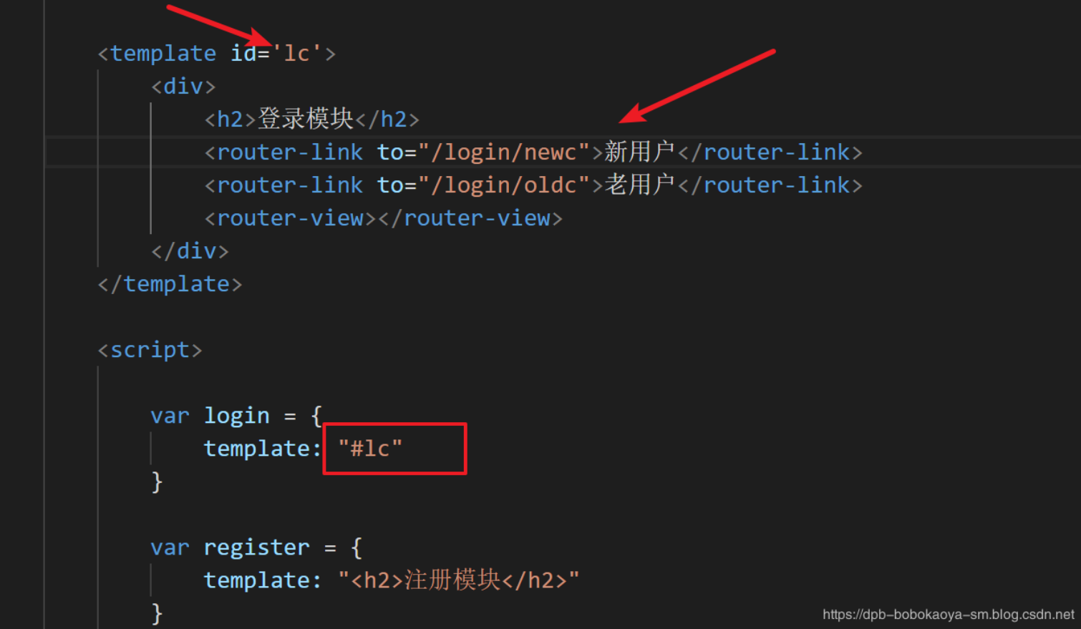

2.3 路由 children 使用
接下来我们需要配置嵌套的路由，具体如下:
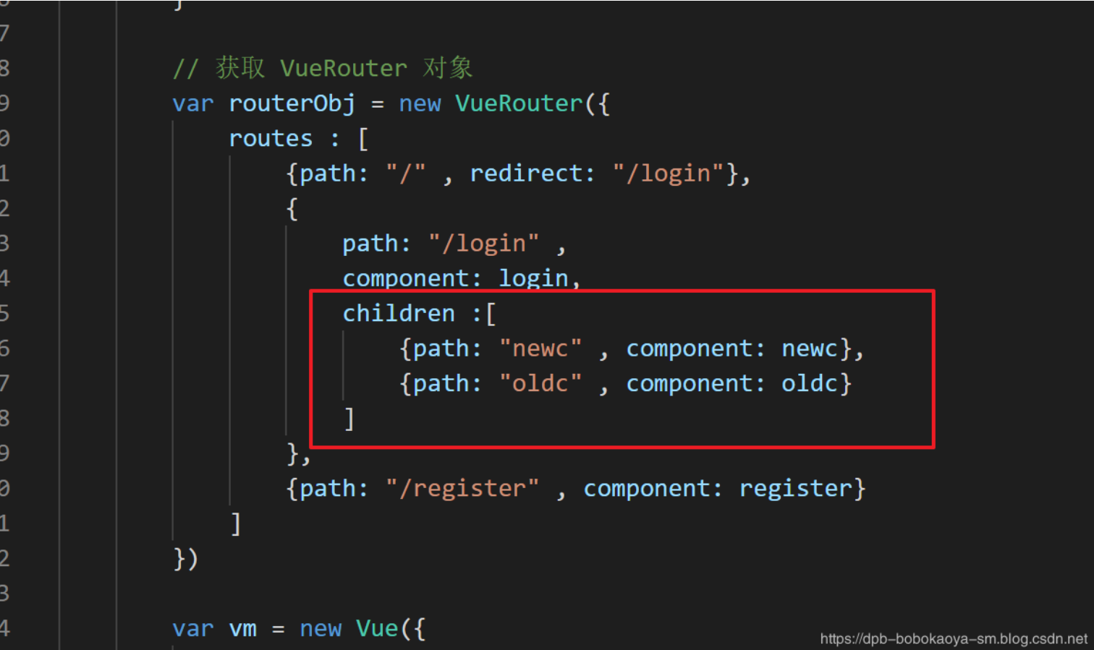

注意 通过children 配置的 path 中的路由地址 不能加 / 开头。

2.4 效果
具体实现效果如下:
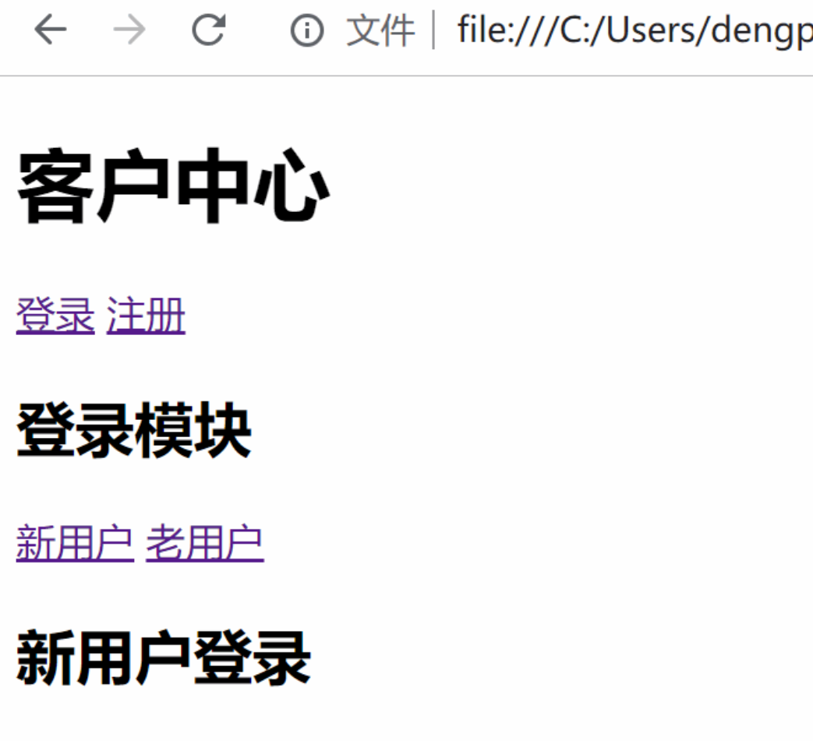

完整代码
<!DOCTYPE html>
<html lang="en">
<head>
<meta charset="UTF-8">
<meta name="viewport" content="width=device-width, initial-scale=1.0">
<meta http-equiv="X-UA-Compatible" content="ie=edge">
<title>Document</title>
<script src="./lib/vue-2.4.0.js"></script>
<script src="./lib/vue-router-3.0.1.js"></script>
</head>
<body>
<div id="app">
<h1>客户中心</h1>

<router-link to="/login">登录</router-link>
<router-link to="/register">注册</router-link>

<router-view></router-view>
</div>

<template id='lc'>
<div>
<h2>登录模块</h2>
<router-link to="/login/newc">新用户</router-link>
<router-link to="/login/oldc">老用户</router-link>
<router-view></router-view>
</div>
</template>

<script>

var login = {
template: "#lc"
}

var register = {
template: "<h2>注册模块</h2>"
}

var newc = {
template: "<h2>新用户登录</h2>"
}

var oldc = {
template: "<h2>老用户登录</h2>"
}

// 获取 VueRouter 对象
var routerObj = new VueRouter({
routes : [
{path: "/" , redirect: "/login"},
{
path: "/login" ,
component: login,
children :[
{path: "newc" , component: newc},
{path: "oldc" , component: oldc}
]
},
{path: "/register" , component: register}
]
})

var vm = new Vue({
el: "#app",
data: { },
methods: { },
router: routerObj
})
</script>
</body>
</html>

二、路由案例
接下来我们通过Router来实现一个经典页面布局的案例
效果如下
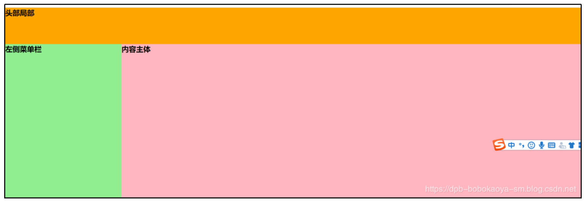
<!DOCTYPE html>
<html lang="en">
<head>
<meta charset="UTF-8">
<meta name="viewport" content="width=device-width, initial-scale=1.0">
<meta http-equiv="X-UA-Compatible" content="ie=edge">
<title>Document</title>
<script src="./lib/vue-2.4.0.js"></script>
<script src="./lib/vue-router-3.0.1.js"></script>
<style>
html,
body {
margin: 0;
padding: 0;
}

.top {
background-color: orange;
height: 80px;
}

h1 {
margin: 0;
padding: 0;
font-size: 16px;
}

.container {
display: flex;
height: 600px;
}

.left {
background-color: lightgreen;
flex: 2;
}

.content {
background-color: lightpink;
flex: 8;
}

</style>
</head>
<body>
<div id="app">
<router-view name="topbox"></router-view>
<div class="container">
<router-view name="left" ></router-view>
<router-view name="content" ></router-view>
</div>
</div>
<script>
var topbox = {
template: "<h1 class='top'>头部局部</h1>"
}
var left = {
template: "<h1 class='left'>左侧菜单栏</h1>"
}

var content = {
template: "<h1 class='content'>内容主体</h1>"
}

var routerObj = new VueRouter({
routes:[
{ path : "/" , components:{
"topbox":topbox,
"left":left,
"content":content
}}
]
})

var vm = new Vue({
el: "#app" ,
data: { } ,
methods: { },
router:routerObj
})
</script>
</body>
</html>

注意:
- 路由匹配的时候如果有多个 组件模块 我们需要通过 components 来处理
- 同时在现在组件的时候，每个 组件 对应一个 router-view 标签，且通过 name属性来绑定，如下
